***2.5.2 Thanh toán điện tử***

* ***Các dịch vụ thanh toán trực tuyến được nhúng vào website:***

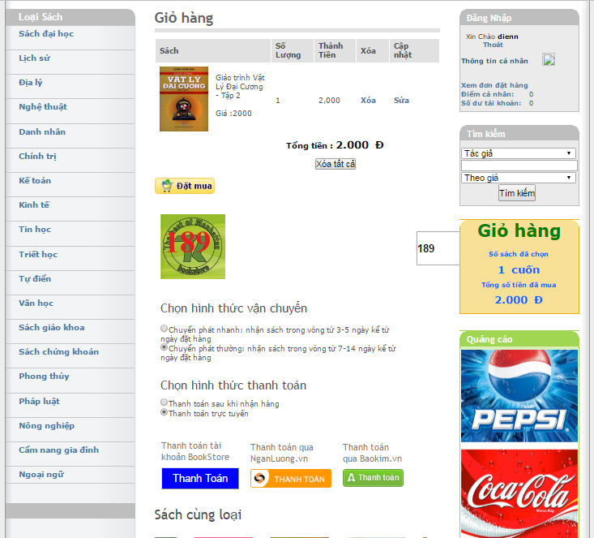

* + ***Ví điện tử Nganluong.vn:***
* NgânLượng.vn là Ví điện tử và Cổng Thanh toán Trực tuyến (TTTT) tiên phong và hàng đầu tại Việt Nam, cả về sản phẩm dịch vụ, độ phủ thị trường và lưu lượng thanh toán. Được phát triển bởi Nexttech Group (tiền thân là PeaceSoft Group) từ năm 2009, cho phép các cá nhân và doanh nghiệp gửi và nhận tiền thanh toán trên Internet NGAY TỨC THÌ một cách AN TOÀN, TIỆN LỢI và ĐƯỢC BẢO VỆ!
* NgânLượng.vn hoạt động theo mô hình ví điện tử, theo đó người dùng đăng ký tài khoản loại cá nhân hoặc doanh nghiệp với 3 chức năng chính là: Nạp tiền, Thanh toán & Rút tiền. Tất cả giao dịch đều hoàn toàn trực tuyến thông qua thẻ nội địa hoặc quốc tế, tài khoản ngân hàng, thẻ cào điện thoại hoặc các hình thức tiện dụng khác.

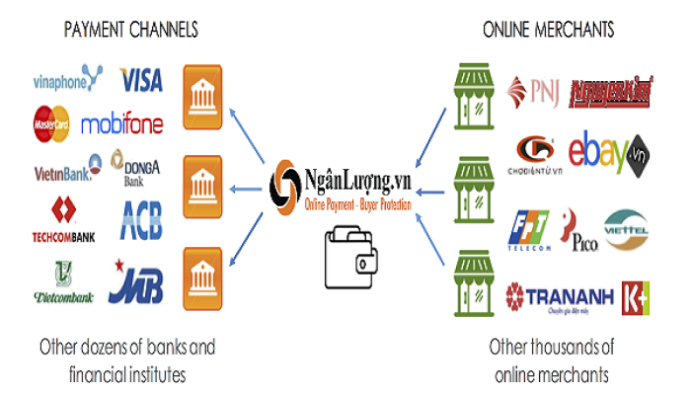

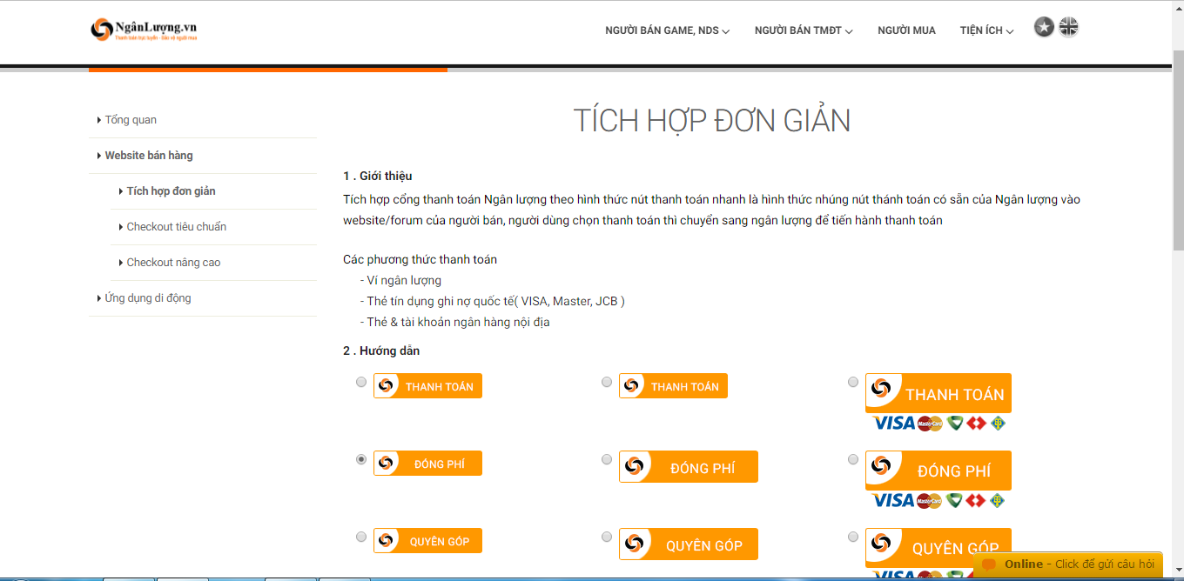

*Tích hợp nút thanh toán*

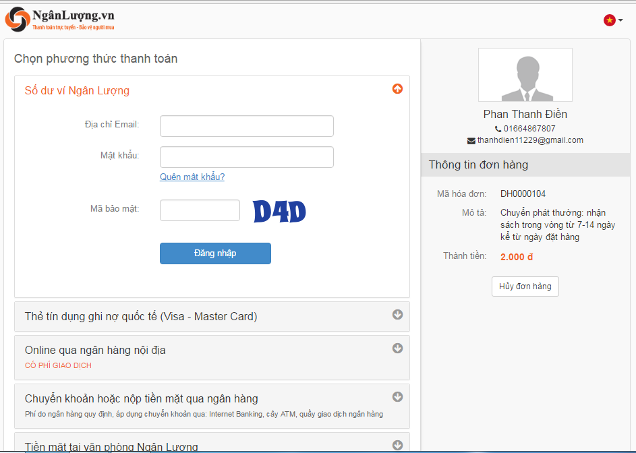

*Trang thanh toán cho khách hàng*

* + ***Ví điện tử BaoKim.vn***